# Objektno oblikovanje seminar

Ak. god. 2020./2021.

RESToran

Grupa: *MIT*

Članovi: *Tomislav Čuma*  
*Ivan Ivanković  
Mislav Robić*

Datum predaje: 01.02.2021.

Nastavnik: *Zvonimir Vanjak*

Sadržaj

Objektno oblikovanje seminar 1

Uvod 3

Funkcionalni zahtjevi 5

Dionici: 5

Aktori i njihovi funkcionalni zahtjevi: 5

Ostali zahtjevi 5

Obrasci uporabe (*Use cases*) 6

Za pristup putem web-a: 6

Za pristup putem desktop aplikacije: 9

Dijagrami obrazaca uporabe 22

Arhitektura i dizajn sustava 24

Baza podataka 24

Dijagram razreda 25

Web apliakcija 27

Desktop aplikacija 29

Testiranje usluge 30

# Uvod

Često se podižu dodatne brige oko odlaska u restoran. U restoran se ide u društvu i prazna želuca, a najgori ishod svakog odlaska u restoran je okrenuti se na ulazu i dalje prazna želuca zato što su svi stolovi već zauzeti. Naravno, moglo se nazvati restoran i rezervirati stol nekoliko dana unaprijed, ali ne postoji li neki lakši i brži naćin? Postoji: RESToran.

Ciljani skup korisnika RESTorana su moderni ljudi koji žele isključiti sve nesigurnosti oko svog izlaska van. Ljudi koji će kao i prilikom odlaska u kino pogledati dostupne termine željenog filma te rezervirati željena mjesta u dvorani. Uz RESToran moći će učiniti upravo isto s odlaskom u restoran. Druga ciljana skupina RESTorana su ugostitelji koji žele modernizirati način rada. Uz digitalizaciju informacija o dolasku gostiju ugostitelji će biti spremniji na razdoblja gužvi, ali i smanjenog prometa.

Konkretno, zaposlenici restorana će moći na računalu u restoranu pokrenuti desktop dio RESTOrana stvoriti novi profil koji će predstavljati restoran. Za kreiranje novog profila unosit će:

* ime
* e-mail adresa
* lozinku
* lokaciju
* vrijem rada
* telefonski broj

Za pristup svom profilu nakon registracije koristit će login koji će se sastojati od:

* e-mail adrese
* lozinke

Nakon prijave ili registracije u sustav, sada registrirani korisnici pristupaju glavnom izborniku koji će sadržavati daljnje opcije:

* hrana
* stolovi
* rezervacije
* profil

Informacije o restoranu će biti vidljive neregistriranim korisnicima na web dijelu usluge. Dodatno, Restorani će putem usluge moći izložiti svoju ponudu hrane i pića. Svaki artikal na meniju sastoji se od:

* imena
* cijene
* opis
* status specijaliteta

Dodatno radnici mogu odrediti i u uslugu dodati stolove za koje žele da budu u sustavu rezervacija. Za pojedini stol unose:

* ime
* broj mjesta

Rezervacije će stvarati korisnici na web strani koje će biti vezane za stolove, a djelatnici restorana će ih moći pregledati.

Korisnici na web strani nakon pristupa web lokaciji mogu pogledati popis restorana s njihovim vidljivim informacijama:

* imenom
* e-mail adresom
* lokacijom
* ratingom
* radno vrijeme
* telefonski broj

Nakon pristupa restoranu može se pregledati meni koji sadrži:

* ime jela
* cijenu jela
* opis jela
* status specijaliteta

Kada bi korisnik poželi rezervirati termin može pregledati postojeće rezervirane termine po stolovima i stvoriti novi koji ne narušava postojeće. Za stvaranje novog termina neregistrirani korisnik unosi:

* željeni stol
* datum
* vrijeme početka
* vrijeme kraja
* vlastiti e-mail adresu

Zatim pritiskom na gumb za potvrdu dodaje se novi termin, a na unesenu e-mail adresu dolazi mail o potvrdi rezervacije. Moguće je i primanje e-maila o poništenju rezervacije od strane djelatnika restorana.

Ovime je opisan osnovni okvir RESToran usluge, naravno aplikacija može imati brojna proširenja.

# Funkcionalni zahtjevi

## Dionici:

1. Neregistrirani korisnici - zainteresirani za pregled restorana i njihovih usluga te rezervaciju termina putem web-a
2. Registrirani korisnici - vlasnici restorana koji izlažu svoje usluge putem desktop aplikacije
3. Razvojni tim - nositelji odgovornosti razvoja programske potpore

## Aktori i njihovi funkcionalni zahtjevi:

1. Neregistrirani korisnik koristeći web aplikaciju može:
   * 1. Pregledati restorane koji se objavljuju i njihove informacije
     2. Pregledati jela koja su u ponudi u pojedinim restoranima te dodatne informacije o njima
     3. Pregledati zauzete termine rezervacije (za pojedine stolove) te odabrati jedan ili više i poslati zahtjev za rezervacijom
2. Registrirani korisnik koristeći desktop aplikaciju može:
   * 1. Dodati svoj restoran i informacije o njemu u ponudu na web aplikaciju
     2. Dodati i uređivati jela i informacije o njima u ponudi
     3. Dodati stolove u restoranu s određenim brojem mjesta
     4. Pregledati zaprimljene rezervacije
3. Baza podataka mora:
   * 1. Pohraniti sve informacije o restoranima
     2. Pohraniti sve informacije o jelima
     3. Pohraniti sve informacije o stolovima
     4. Pohraniti sve informacije o rezervacijama
     5. Informacijama “povezati” web i desktop dio aplikacije

## Ostali zahtjevi

* Pristupanje web i desktop aplikacija bazi podataka (čitanje iz baze i pisanje u bazu) mora biti izvršeno u razumnom vremenu (najviše nekoliko sekundi)
* Prijelaz između dva logička dijela aplikacije (npr. između stranice detalja o restoranu i popisa jela koje nudi restoran) treba biti izvršeno u razumnom vremenu (najviše nekoliko sekundi)
* Jezik korisničkog sučelja je engleski
* Sustav treba biti jednostavan i lak za korištenje bez dodatnih uputa
* Sustav treba biti implementiran u *backendu* koristeći ASP .NET te PostgreSQL za očuvanje podataka. Za *frontend* web dijela koristi se Bootstrap i Razor pages, a za desktop dio koristi se Windows forms
* Veza s bazom podataka mora biti stabilna i zaštićena te otporna na vanjske greške

# Obrasci uporabe (*Use cases*)

## Za pristup putem web-a:

UC0 - Pristup *home* stranici

* Glavni sudionik: Neregistrirani korisnik
* Cilj: Otvaranje *home* stranice
* Sudionici : -
* Preduvjet: -
* Opis osnovnog tijeka:
  + 1. Korisnik je putem web preglednika pristupio *home* stranici
* Opis mogućih odstupanja:

1. Web usluga trenutačno nije dostupna

UC1 - Pristup popisu restorana

* Glavni sudionik: Neregistrirani korisnik
* Cilj: Otvaranje liste svih restorana u ponudi
* Sudionici : Baza podataka, web poslužitelj
* Preduvjet: -
* Opis osnovnog tijeka:
  + 1. Korisnik jena *home* stranici pritisnuo gumb *Restaurants*
    2. Otvara se nova stranica koja sadrži tablicu restorana u kojoj su neki osnovno podaci o istima te gumb *Details* za svaki od njih
* Opis mogućih odstupanja:

1. Nema restorana u ponudi (tablica je prazna)

UC2 - Pristup detaljima pojedinačnog restorana

* Glavni sudionik: Neregistrirani korisnik
* Cilj: Otvaranje detalja jednog restorana
* Sudionici : Baza podataka, web poslužitelj
* Preduvjet: -
* Opis osnovnog tijeka:
  + 1. Korisnik je na stranici koja sadrži listu restorana pritisnuo gumb *Details* koji se nalazi u redu željenog restorana
    2. Otvara se nova stranica koja sadrži stranicu restorana na kojoj se nalaze podaci o odabranom restoranu te gumbi: *Dishes*, *Make Reservation* i *Back to list*
* Opis mogućih odstupanja: -

UC3 - Povratak na popis restorana

* Glavni sudionik: Neregistrirani korisnik
* Cilj: Povratak na listu svih restorana u ponudi
* Sudionici : Baza podataka, web poslužitelj
* Preduvjet: -
* Opis osnovnog tijeka:
  + 1. Korisnik je na stranici restorana pritisnuo gumb *Back to list*
    2. Povratak na stranicu koja sadrži tablicu restorana u kojoj su neki osnovno podaci o istima te gumb *Details* za svaki od njih
* Opis mogućih odstupanja: -

UC4 - Pristup ponudi jela (kategorijama)

* Glavni sudionik: Neregistrirani korisnik
* Cilj: Otvaranje liste jela u ponudi pojedinačnog restorana
* Sudionici : Baza podataka, web poslužitelj
* Preduvjet: Odabran neki restoran s popisa
* Opis osnovnog tijeka:
  + 1. Korisnik je na stranici restorana pritisnuo gumb *View Our Offer*
    2. Otvara se stranica koja prikazuje vrste jela u ponudi
* Opis mogućih odstupanja:-

UC5 - Prikaz popisu jela iz kategorije

* Glavni sudionik: Neregistrirani korisnik
* Cilj: Otvaranje liste jela u kategoriji
* Sudionici : web poslužitelj
* Preduvjet: -
* Opis osnovnog tijeka:
  + 1. Korisnik jena stranici s kategorija pritisnuo gumb *Check it* uz odabranu kategoriju
    2. Otvara se stranica koja sadrži listu jela iz kategorije te informacije o jelu (Ime, cijenu i status specijaliteta) te za svako jelo gumb *Details*
* Opis mogućih odstupanja:
  + 1. U bazi podataka odabrani resotran nema jela u navedenoj kategoriji

UC6 - Prikaz detalja o jelu

* Glavni sudionik: Neregistrirani korisnik
* Cilj: Otvaranje liste jela u kategoriji
* Sudionici : Baza podataka, web poslužitelj
* Preduvjet: -
* Opis osnovnog tijeka:
  + 1. Korisnik jena jela pritisnuo gumb *Details* uz odabrano jelo
    2. Otvara se stranica koja detalje jela *Back to List*
* Opis mogućih odstupanja: -

UC7 - Povratak na popis jela

* Glavni sudionik: Neregistrirani korisnik
* Cilj: Povratak na listu jela u ponudi restorana
* Sudionici : Baza podataka, web poslužitelj
* Preduvjet: -
* Opis osnovnog tijeka:
  + 1. Korisnik je na stranici detalja o jelu pritisnuo gumb *Back to list*
    2. Povratak na stranicu koja sadrži tablicu jela kategorije
* Opis mogućih odstupanja: -

UC8 - Povratak s popisa jela na kategorije

* Glavni sudionik: Neregistrirani korisnik
* Cilj: Povratak na kategorije jela
* Sudionici : web poslužitelj
* Preduvjet: -
* Opis osnovnog tijeka:
  + 1. Korisnik je na stranici s listom jela pritisnuo gumb *Back to offers*
    2. Povratak na stranicu koja sadrži kategorije jela
* Opis mogućih odstupanja: -

UC9 - Povratak s kategorija jela na detalje o restoranu

* Glavni sudionik: Neregistrirani korisnik
* Cilj: Povratak na listu jela u ponudi restorana
* Sudionici : Baza podataka, web poslužitelj
* Preduvjet: -
* Opis osnovnog tijeka:
  + 1. Korisnik je na stranici s kategoijama jela pritisnuo gumb *Restaurant homepage*
    2. Povratak na stranicu restorana
* Opis mogućih odstupanja: -

UC10 - Pregled rezervacija

* Glavni sudionik: Neregistrirani korisnik
* Cilj: Otvaranje popisa rezerviranih termina po restoranu i određenom datumu. Korisniku je također vidljiva lista svih stolova. (Tako da može odabrati termine za slobodne stolove)
* Sudionici : Baza podataka, web poslužitelj
* Preduvjet: Odabran pojedini restoran
* Opis osnovnog tijeka:
  + 1. Korisnik na stranici restorana stisne gumb *Show reservations*
    2. Otvara se nova stranica s listom stolova u restoranu, mogućim odabirom datuma te listom već rezerviranih termina za taj datum
* Opis mogućih odstupanja:
  + 1. Restoran nema unesenih stolova

UC11 – Odabir termina (rezervacije)

* Glavni sudionik: Neregistrirani korisnik
* Cilj: Rezerviranje termina u odabranome restoranu na odabranome stolu.
* Sudionici : Baza podataka, web poslužitelj
* Preduvjet: Odabran restoran i odgovarajući stol
* Rezultat: korisnik je rezervirao termin za određeni restoran
* Opis osnovnog tijeka:

1. Korisnik na stranici za pregled rezerviranih termina određenog restorana stisne gumb *Make Reservation* (gumb se nalazi pored odgovarajućeg stola)
   * 1. Korisnik unosi termin
     2. Sustav provjerava je li željeni termin Slobodan
     3. Korisnik je uspješno rezervirao termin

* Opis mogućih odstupanja:

1. Željeni termin nije slobodan, te se korisnika vraća na ekran za pregled termina
   * 1. Željeni termin nije unutar radnog vremena restorana
        1. U tom slučaju korisnik dobiva poruku te ga se isto vraća na stranicu

za pregled slobodnih termina

## Za pristup putem desktop aplikacije:

UC12 – Registracija unutar desktop aplikacije

* Glavni sudionik: Neregistrirani korisnik
* Cilj: Registracija restorana u bazu
* Sudionici : Baza podataka, desktop aplikacija
* Preduvjet: -
* Opis osnovnog tijeka:
  + 1. Korisnik je u aplikaciji pritisnuo gumb Register
    2. Otvara se forma s idućim poljima: Name, Email, Passowrd, Location, HoursOpened, PhoneNumber
* Opis mogućih odstupanja:
  + Web usluga nije dostupna
  + Name ili Email nisu jedinstveni (već postoji registrirani restoran s istim imenom ili mail adresom)
  + Uneseni niz znakova u email polje nije email
  + Nisu uneseni svi obavezni podaci

UC13 – Prijava unutar desktop aplikacije

* Glavni sudionik: Registrirani korisnik
* Cilj: Prijava u desktop aplikaciju
* Sudionici : Baza podataka, desktop aplikacija
* Preduvjet: -
* Opis osnovnog tijeka:
  + Korisnik je u aplikaciji pritisnuo gumb Login
  + Korisnik popunjava potrebne podatke.
  + Ako su uneseni podaci valjani, aplikacija će preusmjeriti korisnika na glavni meni
* Opis mogućih odstupanja:
  + Web usluga nije dostupna
  + Nisu uneseni ili su krivo uneseni podaci za prijavu

UC14 – Pristup glavnom izborniku

* Glavni sudionik: Prijavljeni korisnik
* Cilj: Pregled opcija u glavnom izborniku (hrana, stolovi, rezervacije i profil restorana)
* Sudionici : Baza podataka, desktop aplikacija
* Preduvjet: Korisnik se prethodno prijavio unutar aplikacije
* Opis osnovnog tijeka:
  + Korisnik se uspješno prijavio
  + Aplikacija otvara glavni izbornik te dalje može odabrati:
    - Jela (Menu)
    - Stolove (Tables)
    - Rezervacije (Reservations)
    - Profil restorana (Profile)
* Opis mogućih odstupanja: -

UC15 – Pregled opcija Menu izbornika(kategorija hrane)

* Glavni sudionik: Prijavljeni korisnik
* Cilj: Pregled opcija vezanih za odair kategorije hrane
* Sudionici : Desktop aplikacija
* Preduvjet: Korisnik se prethodno prijavio unutar aplikacije
* Opis osnovnog tijeka:
  + Korisnik je u aplikaciji pritisnuo gumb *Menu*
  + Aplikacija mu prikazuje sve opcije vezane uz kategorije hrane.
    - Predjelo
    - Desert
    - Piće
    - Glavno jelo
    - Salata
    - Povratak natrag
* Opis mogućih odstupanja: -

UC16 – Pregled opcija predjela

* Glavni sudionik: Prijavljeni korisnik
* Cilj: Pregled opcija vezanih uz predjela
* Sudionici : Desktop aplikacija
* Preduvjet: Korisnik se prethodno prijavio unutar aplikacije
* Opis osnovnog tijeka:
  + Korisnik je u aplikaciji pritisnuo gumb *Appetizer*
  + Aplikacija mu prikazuje sve opcije vezane uz predjela.
    - Pregled predjela
    - Uređivanje predjela
    - Dodavanje predjela
    - Povratak natrag
* Opis mogućih odstupanja: -

UC17– Pregled predjela

* Glavni sudionik: Prijavljeni korisnik
* Cilj: Pregled predjela
* Sudionici : Desktop aplikacija, web usluga
* Preduvjet: Korisnik se prethodno prijavio unutar aplikacije
* Opis osnovnog tijeka:
  + Korisnik je u aplikaciji pritisnuo gumb *Show Appetizers*
  + Aplikacija dohvaća od baze podataka sva predjela u jelovniku
  + Dohvaćeni podaci su prikazani korisniku unutar aplikacije
* Opis mogućih odstupanja:
  + Web usluga nije dostupna

UC18 – Uređivanje predjela

* Glavni sudionik: Prijavljeni korisnik
* Cilj: Uređivanje predjela
* Sudionici : Desktop aplikacija, web usluga
* Preduvjet: Korisnik se prethodno prijavio unutar aplikacije
* Opis osnovnog tijeka:
  + Korisnik je u aplikaciji pritisnuo gumb *Edit Appetizers*
  + Aplikacija dohvaća od web usluge sva predjela u jelovniku
  + Dohvaćeni podaci su prikazani korisniku unutar aplikacije
  + Korisnik odabire predjelo i odabire želi li ga preurediti ili izbrisati
* Opis mogućih odstupanja:
  + Web usluga nije dostupna

UC19 – Dodavanje predjela na jelovnik

* Glavni sudionik: Prijavljeni korisnik
* Cilj: Dodavanje predjela na jelovnik
* Sudionici : Desktop aplikacija, web usluga
* Preduvjet: Korisnik se prethodno prijavio unutar aplikacije
* Opis osnovnog tijeka:
  + Korisnik je u aplikaciji pritisnuo gumb *Add Appetizers*
  + Aplikacija prima nudi korisniku podatke
  + Popunjeni podaci se šalju web usluzi i spremaju se u Web uslugu
* Opis mogućih odstupanja:
  + Web usluga nije dostupna

UC20 – Povratak iz opcija predjela

* Glavni sudionik: Prijavljeni korisnik
* Cilj: Povratak u kategorije hrane
* Sudionici : Desktop aplikacija
* Preduvjet: Korisnik se prethodno prijavio unutar aplikacije
* Opis osnovnog tijeka:
  + Korisnik je u aplikaciji pritisnuo gumb *Appretizer* ili *Back*
  + Aplikacija se vraća meni odnosno popis kategorija hrane
* Opis mogućih odstupanja: -

UC21 – Pregled opcija deserta

* Glavni sudionik: Prijavljeni korisnik
* Cilj: Pregled opcija vezanih uz deserte
* Sudionici : Desktop aplikacija
* Preduvjet: Korisnik se prethodno prijavio unutar aplikacije
* Opis osnovnog tijeka:
  + Korisnik je u aplikaciji pritisnuo gumb *Dessert*
  + Aplikacija mu prikazuje sve opcije vezane uz deserte.
    - Pregled deserta
    - Uređivanje deserta
    - Dodavanje deserta
    - Povratak natrag
* Opis mogućih odstupanja: -

UC22– Pregled deserta

* Glavni sudionik: Prijavljeni korisnik
* Cilj: Pregled deserta
* Sudionici : Desktop aplikacija, web usluga
* Preduvjet: Korisnik se prethodno prijavio unutar aplikacije
* Opis osnovnog tijeka:
  + Korisnik je u aplikaciji pritisnuo gumb *Show Desserts*
  + Aplikacija dohvaća od baze podataka sve deserte u jelovniku
  + Dohvaćeni podaci su prikazani korisniku unutar aplikacije
* Opis mogućih odstupanja:
  + Web usluga nije dostupna

UC23 – Uređivanje deserta

* Glavni sudionik: Prijavljeni korisnik
* Cilj: Uređivanje deserta
* Sudionici : Desktop aplikacija, web usluga
* Preduvjet: Korisnik se prethodno prijavio unutar aplikacije
* Opis osnovnog tijeka:
  + Korisnik je u aplikaciji pritisnuo gumb *Edit Dessets*
  + Aplikacija dohvaća od web usluge sve deserte u jelovniku
  + Dohvaćeni podaci su prikazani korisniku unutar aplikacije
  + Korisnik odabire desert i odabire želi li ga preurediti ili izbrisati
* Opis mogućih odstupanja:
  + Web usluga nije dostupna

UC24 – Dodavanje deserta na jelovnik

* Glavni sudionik: Prijavljeni korisnik
* Cilj: Dodavanje deserta na jelovnik
* Sudionici : Desktop aplikacija, web usluga
* Preduvjet: Korisnik se prethodno prijavio unutar aplikacije
* Opis osnovnog tijeka:
  + Korisnik je u aplikaciji pritisnuo gumb *Add Desserts*
  + Aplikacija prima nudi korisniku podatke
  + Popunjeni podaci se šalju web usluzi i spremaju se u Web uslugu
* Opis mogućih odstupanja:
  + Web usluga nije dostupna

UC25 – Povratak iz opcija deserta

* Glavni sudionik: Prijavljeni korisnik
* Cilj: Povratak u kategorije hrane
* Sudionici : Desktop aplikacija
* Preduvjet: Korisnik se prethodno prijavio unutar aplikacije
* Opis osnovnog tijeka:
  + Korisnik je u aplikaciji pritisnuo gumb *Dessert* ili *Back*
  + Aplikacija se vraća meni odnosno popis kategorija hrane
* Opis mogućih odstupanja: -

UC26 – Pregled opcija pića

* Glavni sudionik: Prijavljeni korisnik
* Cilj: Pregled opcija vezanih uz pića
* Sudionici : Desktop aplikacija
* Preduvjet: Korisnik se prethodno prijavio unutar aplikacije
* Opis osnovnog tijeka:
  + Korisnik je u aplikaciji pritisnuo gumb *Drink*
  + Aplikacija mu prikazuje sve opcije vezane uz pića.
    - Pregled pića
    - Uređivanje pića
    - Dodavanje pića
    - Povratak natrag
* Opis mogućih odstupanja: -

UC27– Pregled pića

* Glavni sudionik: Prijavljeni korisnik
* Cilj: Pregled pića
* Sudionici : Desktop aplikacija, web usluga
* Preduvjet: Korisnik se prethodno prijavio unutar aplikacije
* Opis osnovnog tijeka:
  + Korisnik je u aplikaciji pritisnuo gumb *Show Drinks*
  + Aplikacija dohvaća od baze podataka sva pića u jelovniku
  + Dohvaćeni podaci su prikazani korisniku unutar aplikacije
* Opis mogućih odstupanja:
  + Web usluga nije dostupna

UC28 – Uređivanje pića

* Glavni sudionik: Prijavljeni korisnik
* Cilj: Uređivanje pića
* Sudionici : Desktop aplikacija, web usluga
* Preduvjet: Korisnik se prethodno prijavio unutar aplikacije
* Opis osnovnog tijeka:
  + Korisnik je u aplikaciji pritisnuo gumb *Edit Drinks*
  + Aplikacija dohvaća od web usluge sva pića u jelovniku
  + Dohvaćeni podaci su prikazani korisniku unutar aplikacije
  + Korisnik odabire piće i odabire želi li ga preurediti ili izbrisati
* Opis mogućih odstupanja:
  + Web usluga nije dostupna

UC29 – Dodavanje pića na jelovnik

* Glavni sudionik: Prijavljeni korisnik
* Cilj: Dodavanje pića na jelovnik
* Sudionici : Desktop aplikacija, web usluga
* Preduvjet: Korisnik se prethodno prijavio unutar aplikacije
* Opis osnovnog tijeka:
  + Korisnik je u aplikaciji pritisnuo gumb *Add Drinks*
  + Aplikacija prima nudi korisniku podatke
  + Popunjeni podaci se šalju web usluzi i spremaju se u Web uslugu
* Opis mogućih odstupanja:
  + Web usluga nije dostupna

UC30 – Povratak iz opcija pića

* Glavni sudionik: Prijavljeni korisnik
* Cilj: Povratak u kategorije hrane
* Sudionici : Desktop aplikacija
* Preduvjet: Korisnik se prethodno prijavio unutar aplikacije
* Opis osnovnog tijeka:
  + Korisnik je u aplikaciji pritisnuo gumb *Drinks* ili *Back*
  + Aplikacija se vraća meni odnosno popis kategorija hrane
* Opis mogućih odstupanja: -

UC31 – Pregled opcija glavnih jela

* Glavni sudionik: Prijavljeni korisnik
* Cilj: Pregled opcija vezanih uz glavna jela
* Sudionici : Desktop aplikacija
* Preduvjet: Korisnik se prethodno prijavio unutar aplikacije
* Opis osnovnog tijeka:
  + Korisnik je u aplikaciji pritisnuo gumb *Main Course*
  + Aplikacija mu prikazuje sve opcije vezane uz glavna jela.
    - Pregled glavna jela
    - Uređivanje glavna jela
    - Dodavanje glavna jela
    - Povratak natrag
* Opis mogućih odstupanja: -

UC32– Pregled glavnih jela

* Glavni sudionik: Prijavljeni korisnik
* Cilj: Pregled glavnih jela
* Sudionici : Desktop aplikacija, web usluga
* Preduvjet: Korisnik se prethodno prijavio unutar aplikacije
* Opis osnovnog tijeka:
  + Korisnik je u aplikaciji pritisnuo gumb *Show MainCourses*
  + Aplikacija dohvaća od baze podataka sva glavna jela u jelovniku
  + Dohvaćeni podaci su prikazani korisniku unutar aplikacije
* Opis mogućih odstupanja:
  + Web usluga nije dostupna

UC33 – Uređivanje glavnih jela

* Glavni sudionik: Prijavljeni korisnik
* Cilj: Uređivanje glavna jela
* Sudionici : Desktop aplikacija, web usluga
* Preduvjet: Korisnik se prethodno prijavio unutar aplikacije
* Opis osnovnog tijeka:
  + Korisnik je u aplikaciji pritisnuo gumb *Edit MainCourses*
  + Aplikacija dohvaća od web usluge sva glavna jela u jelovniku
  + Dohvaćeni podaci su prikazani korisniku unutar aplikacije
  + Korisnik odabire glavno jelo i odabire želi li ga preurediti ili izbrisati
* Opis mogućih odstupanja:
  + Web usluga nije dostupna

UC34 – Dodavanje glavna jela na jelovnik

* Glavni sudionik: Prijavljeni korisnik
* Cilj: Dodavanje glavna jela na jelovnik
* Sudionici : Desktop aplikacija, web usluga
* Preduvjet: Korisnik se prethodno prijavio unutar aplikacije
* Opis osnovnog tijeka:
  + Korisnik je u aplikaciji pritisnuo gumb *Add MainCourses*
  + Aplikacija prima nudi korisniku podatke
  + Popunjeni podaci se šalju web usluzi i spremaju se u Web uslugu
* Opis mogućih odstupanja:
  + Web usluga nije dostupna

UC35 – Povratak iz opcija glavnih jela

* Glavni sudionik: Prijavljeni korisnik
* Cilj: Povratak u kategorije hrane
* Sudionici : Desktop aplikacija
* Preduvjet: Korisnik se prethodno prijavio unutar aplikacije
* Opis osnovnog tijeka:
  + Korisnik je u aplikaciji pritisnuo gumb *MainCourse* ili *Back*
  + Aplikacija se vraća meni odnosno popis kategorija hrane
* Opis mogućih odstupanja: -

UC36 – Pregled opcija salata

* Glavni sudionik: Prijavljeni korisnik
* Cilj: Pregled opcija vezanih uz salate
* Sudionici : Desktop aplikacija
* Preduvjet: Korisnik se prethodno prijavio unutar aplikacije
* Opis osnovnog tijeka:
  + Korisnik je u aplikaciji pritisnuo gumb *Salad*
  + Aplikacija mu prikazuje sve opcije vezane uz salate.
    - Pregled salata
    - Uređivanje salata
    - Dodavanje salata
    - Povratak natrag
* Opis mogućih odstupanja: -

UC37– Pregled salata

* Glavni sudionik: Prijavljeni korisnik
* Cilj: Pregled salata
* Sudionici : Desktop aplikacija, web usluga
* Preduvjet: Korisnik se prethodno prijavio unutar aplikacije
* Opis osnovnog tijeka:
  + Korisnik je u aplikaciji pritisnuo gumb *Show Salads*
  + Aplikacija dohvaća od baze podataka sve salate u jelovniku
  + Dohvaćeni podaci su prikazani korisniku unutar aplikacije
* Opis mogućih odstupanja:
  + Web usluga nije dostupna

UC38 – Uređivanje salata

* Glavni sudionik: Prijavljeni korisnik
* Cilj: Uređivanje salata
* Sudionici : Desktop aplikacija, web usluga
* Preduvjet: Korisnik se prethodno prijavio unutar aplikacije
* Opis osnovnog tijeka:
  + Korisnik je u aplikaciji pritisnuo gumb *Edit Salads*
  + Aplikacija dohvaća od web usluge sve salateu jelovniku
  + Dohvaćeni podaci su prikazani korisniku unutar aplikacije
  + Korisnik odabire salatu i odabire želi li ga preurediti ili izbrisati
* Opis mogućih odstupanja:
  + Web usluga nije dostupna

UC39 – Dodavanje salata na jelovnik

* Glavni sudionik: Prijavljeni korisnik
* Cilj: Dodavanje salata na jelovnik
* Sudionici : Desktop aplikacija, web usluga
* Preduvjet: Korisnik se prethodno prijavio unutar aplikacije
* Opis osnovnog tijeka:
  + Korisnik je u aplikaciji pritisnuo gumb *Add Salads*
  + Aplikacija prima nudi korisniku podatke
  + Popunjeni podaci se šalju web usluzi i spremaju se u Web uslugu
* Opis mogućih odstupanja:
  + Web usluga nije dostupna

UC40 – Povratak iz opcija salata

* Glavni sudionik: Prijavljeni korisnik
* Cilj: Povratak u kategorije hrane
* Sudionici : Desktop aplikacija
* Preduvjet: Korisnik se prethodno prijavio unutar aplikacije
* Opis osnovnog tijeka:
  + Korisnik je u aplikaciji pritisnuo gumb *Salad* ili *Back*
  + Aplikacija se vraća meni odnosno popis kategorija hrane
* Opis mogućih odstupanja: -

UC41 – Povratak iz opcija Menu(kategorija hrane)

* Glavni sudionik: Prijavljeni korisnik
* Cilj: Povratak u glavni meni
* Sudionici : Desktop aplikacija
* Preduvjet: Korisnik se prethodno prijavio unutar aplikacije
* Opis osnovnog tijeka:
  + Korisnik je u aplikaciji pritisnuo gumb Food ili Back
  + Aplikacija vraća glavni meni
* Opis mogućih odstupanja: -

UC42 – Pregled opcija Tables izbornika

* Glavni sudionik: Prijavljeni korisnik
* Cilj: Pregled opcija vezanih za stolove
* Sudionici : Desktop aplikacija
* Preduvjet: Korisnik se prethodno prijavio unutar aplikacije
* Opis osnovnog tijeka:
  + Korisnik je u aplikaciji pritisnuo gumb Tables
  + Aplikacija mu prikazuje sve opcije vezane uz hranu.
    - Pregled stolova
    - Uređivanje stolova
    - Dodavanje stolova na popis
    - Povratak natrag
* Opis mogućih odstupanja: -

UC43 – Pregled stolova

* Glavni sudionik: Prijavljeni korisnik
* Cilj: Pregled stolova dodanih u restoranu
* Sudionici : Desktop aplikacija, web usluga
* Preduvjet: Korisnik se prethodno prijavio unutar aplikacije
* Opis osnovnog tijeka:
  + Korisnik je u aplikaciji pritisnuo gumb View Tables
  + Aplikacija dohvaća od web usluge sve stolove
  + Dohvaćeni podaci su prikazani korisniku unutar aplikacije
* Opis mogućih odstupanja:
  + Web usluga nije dostupna

UC44 – Uređivanje stolova

* Glavni sudionik: Prijavljeni korisnik
* Cilj: Uređivanje kapaciteta pojedinih stolova ili brisanje
* Sudionici : Desktop aplikacija, web usluga
* Preduvjet: Korisnik se prethodno prijavio unutar aplikacije
* Opis osnovnog tijeka:
  + Korisnik je u aplikaciji pritisnuo gumb Manage Tables
  + Aplikacija dohvaća od web usluge sve stolove u restoranu
  + Dohvaćeni podaci su prikazani korisniku unutar aplikacije
  + Korisnik odabire stol i odabire želi li ga preurediti ili izbrisati
* Opis mogućih odstupanja:
  + Web usluga nije dostupna

UC45 – Dodavanje stola u restoran

* Glavni sudionik: Prijavljeni korisnik
* Cilj: Dodavanje stola na popis stolova restorana
* Sudionici : Desktop aplikacija, web usluga
* Preduvjet: Korisnik se prethodno prijavio unutar aplikacije
* Opis osnovnog tijeka:
  + Korisnik je u aplikaciji pritisnuo gumb Add Tables
  + Aplikacija prima nudi korisniku podatke
  + Popunjeni podaci se šalju web usluzi i spremaju se u bazu
* Opis mogućih odstupanja:
  + Web usluga nije dostupna

UC46 – Povratak iz opcija Talbes

* Glavni sudionik: Prijavljeni korisnik
* Cilj: Povratak u glavni meni
* Sudionici : Desktop aplikacija
* Preduvjet: Korisnik se prethodno prijavio unutar aplikacije
* Opis osnovnog tijeka:
  + Korisnik je u aplikaciji pritisnuo gumb Tables ili Back
  + Aplikacija vraća glavni meni
* Opis mogućih odstupanja: -

UC47 – Pregled opcija Reservations izbornika

* Glavni sudionik: Prijavljeni korisnik
* Cilj: Pregled opcija vezanih za rezervacije
* Sudionici : Desktop aplikacija
* Preduvjet: Korisnik se prethodno prijavio unutar aplikacije
* Opis osnovnog tijeka:
  + Korisnik je u aplikaciji pritisnuo gumb Reservations
  + Aplikacija mu prikazuje sve opcije vezane uz hranu.
    - Pregled rezervacija
    - Micanje rezervacija
    - Povratak natrag
* Opis mogućih odstupanja: -

UC48 – Pregled rezervacija

* Glavni sudionik: Prijavljeni korisnik
* Cilj: Pregled rezervacija korisnikovog restorana
* Sudionici : Desktop aplikacija, web usluga
* Preduvjet: Korisnik se prethodno prijavio unutar aplikacije
* Opis osnovnog tijeka:
  + Korisnik je u aplikaciji pritisnuo gumb View Reservations
  + Aplikacija dohvaća od web usluge sve rezervacija za specificirano vrijeme
  + Dohvaćeni podaci su prikazani korisniku unutar aplikacije
* Opis mogućih odstupanja:
  + Web usluga nije dostupna

UC49 – Uređivanje rezervacija

* Glavni sudionik: Prijavljeni korisnik
* Cilj: Otkazivanje pojedinih rezervacija
* Sudionici : Desktop aplikacija, web usluga
* Preduvjet: Korisnik se prethodno prijavio unutar aplikacije
* Opis osnovnog tijeka:
  + Korisnik je u aplikaciji pritisnuo gumb Manage Reservations
  + Aplikacija dohvaća od web usluge sve rezervacija u tom vremenu u restoranu
  + Dohvaćeni podaci su prikazani korisniku unutar aplikacije
  + Korisnik odabire rezervaciju i potvrđuje da je želi izbrisati
* Opis mogućih odstupanja:
  + Web usluga nije dostupna

UC50 – Povratak iz opcija Reservations

* Glavni sudionik: Prijavljeni korisnik
* Cilj: Povratak u glavni meni
* Sudionici : Desktop aplikacija
* Preduvjet: Korisnik se prethodno prijavio unutar aplikacije
* Opis osnovnog tijeka:
  + Korisnik je u aplikaciji pritisnuo gumb Reservations ili Back
  + Aplikacija vraća glavni meni
* Opis mogućih odstupanja: -

UC51 – Pregled opcija Profile izbornika

* Glavni sudionik: Prijavljeni korisnik
* Cilj: Pregled opcija vezanih za profil restorana
* Sudionici : Desktop aplikacija
* Preduvjet: Korisnik se prethodno prijavio unutar aplikacije
* Opis osnovnog tijeka:
  + Korisnik je u aplikaciji pritisnuo gumb Profile
  + Aplikacija mu prikazuje sve opcije vezane uz hranu.
    - Pregled profila
    - Uređivanje profila
    - Povratak natrag
* Opis mogućih odstupanja: -

UC52 – Pregled profila

* Glavni sudionik: Prijavljeni korisnik
* Cilj: Pregled profila restorana
* Sudionici : Desktop aplikacija, web usluga
* Preduvjet: Korisnik se prethodno prijavio unutar aplikacije
* Opis osnovnog tijeka:
  + Korisnik je u aplikaciji pritisnuo gumb View Profile
  + Aplikacija dohvaća od web usluge sve podatke o restoranu
  + Dohvaćeni podaci su prikazani korisniku unutar aplikacije
* Opis mogućih odstupanja:
  + Web usluga nije dostupna

UC53 – Uređivanje profila

* Glavni sudionik: Prijavljeni korisnik
* Cilj: Korisnik može promijeniti osobne podatke
* Sudionici : Desktop aplikacija, web usluga
* Preduvjet: Korisnik se prethodno prijavio unutar aplikacije
* Opis osnovnog tijeka:
  + Korisnik je u aplikaciji pritisnuo gumb Edit Profile
  + Aplikacija dohvaća od web usluge podatke o profilu
  + Dohvaćeni podaci su prikazani korisniku unutar aplikacije
  + Korisnik ureduje podatke i sprema ih
  + Aplikacija zatim izmijenjene podatke šalje web usluzi
* Opis mogućih odstupanja:
  + Web usluga nije dostupna

UC54 – Povratak iz opcija Profile

* Glavni sudionik: Prijavljeni korisnik
* Cilj: Povratak u glavni meni
* Sudionici : Desktop aplikacija
* Preduvjet: Korisnik se prethodno prijavio unutar aplikacije
* Opis osnovnog tijeka:
  + Korisnik je u aplikaciji pritisnuo gumb Profile ili Back
  + Aplikacija vraća glavni meni

Opis mogućih odstupanja: -

## Dijagrami obrazaca uporabe

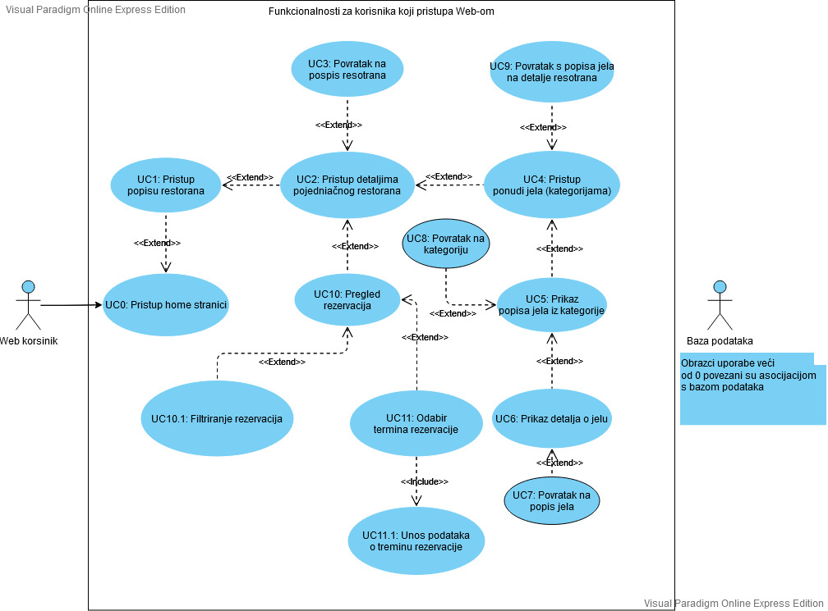

Dijagram 1 Obrazac uporabe za Web korsinika

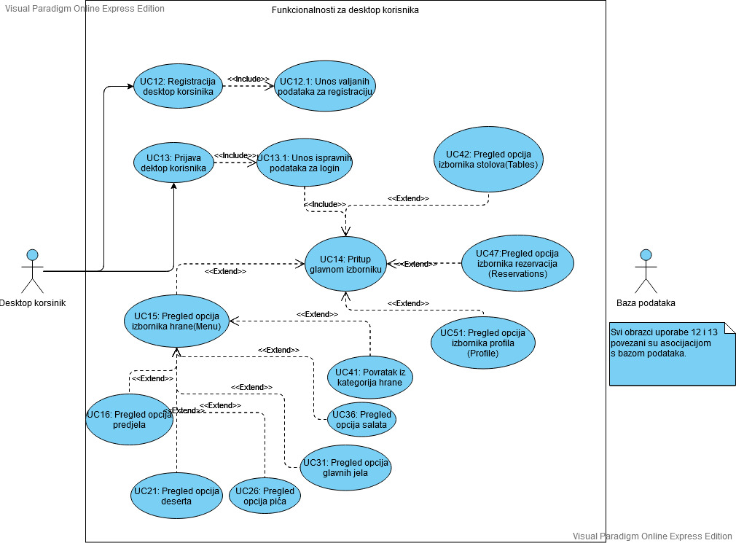

Dijagram 2 Obrazac uporabe za izbornike Desktop aplikcaije

# Arhitektura i dizajn sustava

Sustav se sastoji od četiri podsustava:

* Web poslužitelj
* Web aplikacija
* Baza podataka
* Desktop aplikacija

Ovi podsustavi mogu se grupirati u *frontend*(web i desktop aplikacije) te *backend*(baza podataka i web aplikacija).

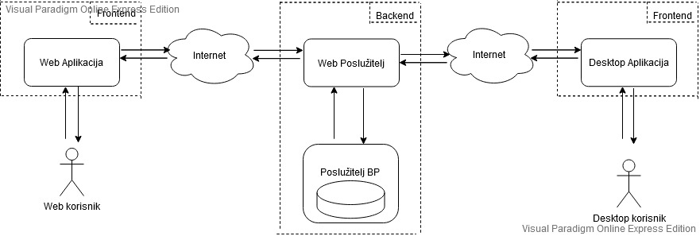

Slika 3 Arhitektura sustava

Web aplikacija je polazišna točka kontakta korisnika Web aplikacije sa sustavom. Putem Web aplikacije korisnik kroz interakcije s korisničkim sučeljem daje zahtjeve za dohvaćanjem odnosno spremanjem podataka.

Web poslužitelj zaprima zahtjeve od klijenta odnosno, u povratnom smjeru, šalje odgovore klijentu. Prema tome, poslužitelj ima ulogu komunikacije s Web i desktop aplikacijom preko protokola HTTP koji je osnovni protokol aplikacijskog sloja u TCP/IP modelu.

Desktop aplikacija je polazišna točka kontakta korisnika desktop aplikacije sa sustavom. Putem desktop aplikacije korisnik kroz interakcije s korisničkim sučeljem daje zahtjeve za dohvaćanjem i spremanjem podataka.

Baza podataka ima ulogu u čuvanju podataka i osiguravanju njihove dostupnosti. U skladu sa zahtjevom, web i desktop aplikacije koriste bazu za izvođenje CRUD operacija (operacije stvaranja objekata, čitanja, izmjene, brisanja u bazi) koja onda vraća rezultate SQL upita.

## Baza podataka

U svrhu trajne pohrane podataka i rada sustava s podacima, koristit će se relacijska baza podataka koja je jedna od standardnih tipova baza podataka. Relacijska baza sastoji se od relacija koje se kroz sustav za upravljanje relacijskom bazom podataka realiziraju kao tablice. Svaka relacija odnosno tablica kao njeno ostvarenje u realnoj bazi podataka ima svoje ime i atribute. Za ostvarivanje baze podataka koristi se PostgreSQL 13. Baza podataka sadržava sljedeće tablice odnosno entitete:

* Appetizer
* Dessert
* Drink
* MainCourse
* ReservationPeriod
* Restaurant
* Salad
* Table

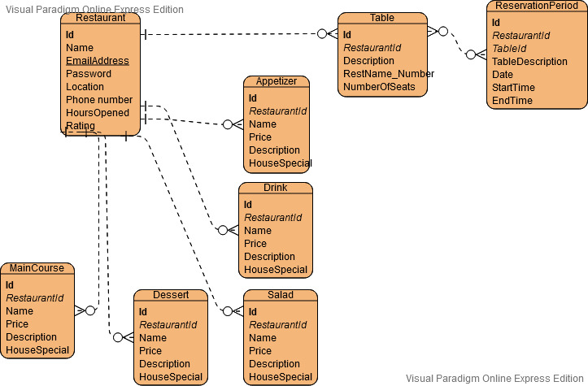

Slika 4 E-R dijagram baze podataka

## Dijagram razreda

Prikazan je dijagram razreda modela koji odgovaraju entitetima baze odnosno modeliraju interakcije entiteta baze. Klase modela glavne su i najznačajnije klase u *backend* dijelu aplikacije. Metode klasa implementiraju operacije koje se izvode izravno nad bazom podataka čime slijede ulogu modela u arhitekturi aplikacije.

Središnja klasa, glavni model je model *Restaurant* na kojeg se nadovezuju sve ostale klase.

Modeli prikazani na dijagramu su:

* Razred *Restaurant* koji predstavlja restoran
* Razred *Dish* iz kojeg se nasljeđuju razredi koji predstavljaju kategorije hrane i ovisi o postojanju restorana (Kompozicija)
* Razred *Appetizer* predstavlja predjela i nasljeđuje *Dish*
* Razred *Dessert* predstavlja deserte i nasljeđuje *Dish*
* Razred *Salad* predstavlja salate i nasljeđuje *Dish*
* Razred *MainCourse* predstavlja glavna jela i nasljeđuje *Dish*
* Razred *Drink* predstavlja pića i nasljeđuje *Dish*
* Razred *Table* koji predstavlja stol u restoranu i ovisi o postanju restorana (Kompozicija)
* Razred *Reservation period* predstavlja termin rezervacije i ovisi o postojanju stola (Kompozicija)

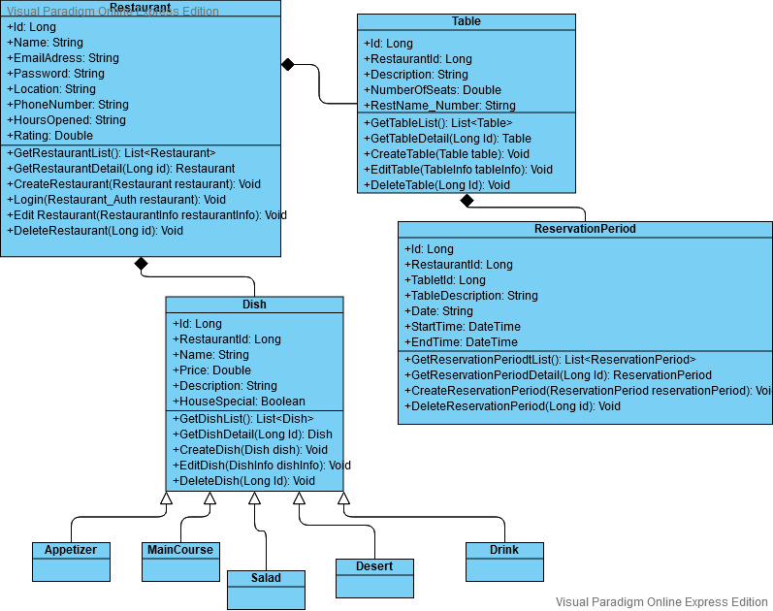

Slika 5 Dijagram razreda modela

## Web apliakcija

U kontrolerima web dijela aplikacije su sve funkcionalnosti web poslužitelja koji je zaslužan za komunikaciju s desktop i web aplikacijama. Kontroleri su organizirani na idući način:

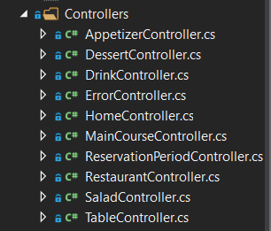

U viewima web aplikacije se određuju izgledi stranica te funkcionalnosti dostupne web korisnicima.

Slika na kojoj se prikazuje tekst, elektronički

Opis je automatski generiranSlika na kojoj se prikazuje tekst

Opis je automatski generiran

Slika na kojoj se prikazuje tekst, elektronički, snimka zaslona

Opis je automatski generiran

## Desktop aplikacija

U desktop dijelu(*PresentationLayer*) u folder *UserControls* nalaze se kontroleri za desktop dio aplikacije. Oni se sastoje od GUI komponenti te programskih komponenti koje pristupaju *Data* klasama

Slika na kojoj se prikazuje tekst

Opis je automatski generiranSlika na kojoj se prikazuje tekst

Opis je automatski generiran

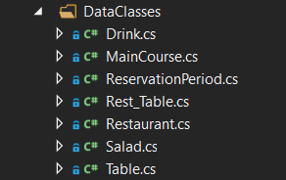

# Testiranje usluge

Nad uslugom su izvedeni neki testovi. Za izvršavanje testova korišteni su fiktivni odnosno mock podaci. U testovima se ispituje stvaranje novog restorana, autentifikacija te izvršavanje usluga s i bez prave autentifikacije. Za uspješno izvršavanje testova u *Startup.cs* se trebala "hard" kodirati linija koja određuje povezivanje na bazu. Testovi se u projektu nalaze:

Slika na kojoj se prikazuje tekst, zaslon, snimka zaslona

Opis je automatski generiran

Rezultat izvođenja testova:

Slika na kojoj se prikazuje tekst, snimka zaslona, monitor, zaslon

Opis je automatski generiran